Внеклассное мероприятие

«День Памяти и Скорби – 22 июня» (сценарий)

2 – 4 класс

Автор: Морозова Оксана Михайловна

учитель начальных классов

МБОУ СОШ №50 г. Кемерово

Цели: познакомить с историческими страницами нашей Родины, с юными героями Великой Отечественной войны; развивать чувство патриотизма; воспитывать гордость за свою Родину, свой народ.

Оборудование: мультимедийный комплекс, фонограмма песен «Священная война», « День Победы», звучание метронома, презентация «Пионеры-герои».

Ведущий. 22 июня 1941 года на нашу Родину напал злой и сильный враг – фашистская Германия. На защиту своей страны встал весь народ.

22 июня. Эту скорбную дату мы отмечаем как День памяти, День гордости и скорби о тех, через чьи жизни прошла жестокая война, о тех, кто не пожалев жизни, не вернулся с кровавых полей сражений за свободу и независимость Родины. 73 года отделяет нас от того скорбного дня, когда в жизнь каждого человека нашей страны вошло это страшное слово – «война»!

Сегодня на нашем мероприятии присутствуют ветераны Великой Отечественной войны, а вместе с ними и те, кто охранял мирный труд наших отцов и матерей в течение многих лет. Те, кто героическим трудом крепил обороноспособность нашей Родины в тылу, а также почетные гости. Среди них: (представление гостей).

1 ученик. На границе родимой Земли

Вихревые сирены завыли,

Встали мёртвые рядом с живыми

И, обнявшись, в бессмертье ушли.

2 ученик. Страна цвела, но враг из-за угла

Свершил налёт, пошёл на нас войною.

В тот грозный час,

Стальною став стеною,

Вся молодёжь оружие взяла,

Чтоб отстоять Отечество родное.

Звучит песня «Священная война» слова Лебедева-Кумача, музыка Александрова.

4 долгих года шла Великая Отечественная война, 1417 дней и ночей продолжалась гигантская битва с германским фашизмом. Шёл смертный бой не ради славы, а ради жизни на земле.

3 ученик. Война. Жестокая война

Не первый месяц длится…

Жизнь, как струна напряжена,

В опасности столица.

4 ученик. В местах отдельных перешли

Фашисты в наступленье,

Велись жестокие бои

На Н- ском направленье!

Ведущий. Шёл солдат по родной земле. За ним была страна – самая огромная и великая. С ним был народ самый сильный. О тяжёлых днях той поры нам расскажет ( гость -труженик тыла).

Трудным и долгим был путь к Победе. Под Брестом и Сталинградом, на Кавказе и под Ленинградом, Одессой и Севастополем шли ожесточённые бои.

5 ученик. Шли на врага танкисты!

Все. За Родину!

6 ученик. Шли в бой пехота и артиллерия!

Все. За Родину!

7 ученик. Уходили в бой корабли, взмывали в небо самолёты!

Все. За Родину!

Ведущий. Вместе с ними в одном ряду на защите стояли и дети.

На торжественную перекличку всем встать! (желательно в шеренгу, строй)

1 ученик. Всем! Всем! Всем!

2 ученик. Всем! Всем! Всем!

1.Мы сегодня ведём перекличку…

Помни, друг, и вовек не забудь:

Пионеров - с оценкой «отлично»

завершивших свой жизненный путь!

2. Мы сегодня ведём перекличку,

Перекличку минувших лет .

Нет, не просто и не привычно

Выкликать тех – кого уже нет!

1.Вы по праву правофланговых

открываете праздничный сбор,

Здесь у нас предстоит не новый,

очень правильный разговор!

( Показ презентации о пионерах – героях.)

1. – Равнение на Героев!

2. Герой Советского Союза - юный пионер Марат Казей.

(из строя справа) – Погиб в бою, разрывом гранаты взорвав себя и 18 захватчиков.

\* \* \*

Там, где фашисты ползли по России,

буйствуя и зверея,

Каждый их шаг был замечен, записан

в память Марата Казея.

Точные сведенья в лес доносил,

вражьи посты огибая…

Вечною Славою смерть победил,

честно в бою погибая!

1. Герой Советского Союза - юный пионер Лёня Голиков.

( из строя справа…) – Погиб в бою от пули

\* \* \*

Бил фашистов Лёня немало,

и однажды настиг Генерала:

Долго по лесу враг уходил, только Лёня его – победил!

А в портфеле того генерала

вся фашистская тайна лежала.

Ценных сведений в толстом портфеле

партизанам хватило… На деле -

Партизаны прошли там, где нужно,

взяли пленных и много оружья.

2. – Герой Советского Союза - юный пионер Валя Котик.

- Погиб в бою смертью храбрых.

\* \* \*

У карателей – автоматы

и заправлена форма старательно.

Это звери – а не солдаты,

но без страха пошёл на карателей

Валя Котик. Он выследил смело...

и фашистский Главарь был убит.

За геройство, за правое дело

Вале – Памятник бронзой отлит!

1.Герой Советского Союза - юная пионерка Зина Портнова.

- Зверски замучена в Гестапо. Погибла смертью храбрых.

\* \* \*

На допросе орал на девчонку лютый враг,

положив пистолет.

Бил её, но немного в сторонку отошёл,

был удобный момент:

Зина, корчась от боли, схватила

пистолет и убила врага,

Всех обоймой одной уложила…

Нет, не выдав своих никогда!

2. Кавалер Ордена Красного Знамени - юный пионер Володя Дубинин

- Погиб с партизанами в катакомбах, заминированных фашистами.

\* \* \*

У предателей было оружье, они всех выдавали врагу…

Лишь Володя прошёл там, где нужно,

сосчитал все стволы на бегу,

Вывел наших из окруженья,

показал, где продукты лежат…

Даже в самых суровых сраженьях

вёл себя, как отважный солдат!

1.За боевые заслуги - в схватке смертельной с врагами

Многие пионеры награждены Орденами .

2.Во имя Отчизны,

сомненья поправ,

чтоб злого врага победить,

Вы отдали жизни,

так и не узнав,

как всё-таки здорово жить!

1.Мы будем вас помнить,

и в сердце хранить

Героев своих имена.

Вы – жили, сражались,

смогли победить,

чтоб вами гордилась Страна!

Ведущий. Почтим память павших в боях за Родину, ушедших от нас минутой молчания…

(Минута молчания, метроном.)

3. Склоним мы головы в День памяти и скорби

И об ушедших с грустью тихо вспомним,

Кто за Отчизну жизнь свою отдал

И до конца народ свой не предал!

4. Пускай огонь свечи, как символ веры,

Горит о тех, кто предан был без меры,

Кто голову сложил за мир земной,

Земля им пухом, вечный им покой!

5. Для всех война большим уроком будет,

Героев славных люди не забудут

В День памяти и скорби помолчим,

Чтоб прикоснуться к образам святым.

Ведущий. Каждый год проходит акция в память погибших воинов, к ней может присоединиться каждый. Надо зажечь на окне свечу ночью с 21 на 22 июня. Мы призываем всех, кто чтит память погибших в Великой Отечественной - присоединяйтесь к международной мемориальной акции "Свеча Памяти"! Зажжение Свечи памяти - это высокая дань уважения, дань памяти тем героям, которые погибли за нашу Родину. Где бы вы не находились вечером 21 июня зажгите свечу, установите ее в окне своего дома или квартиры, вспомните своих родных и близких сражавшихся с фашизмом, почтите минутой молчания память павших.

1 ученик. Как хорошо проснуться на рассвете

Как хорошо, что ночью снятся сны.

Как хорошо, что кружится планета,

Как хорошо на свете без войны!

2 ученик. Спасибо вам за тишину,

За наше небо голубое,

За то, что в страшную войну

Сумели мир прикрыть собою.

( Вручение цветов и сувениров приглашенным гостям под мелодию песни «День Победы» музыка Д.Тухманова)

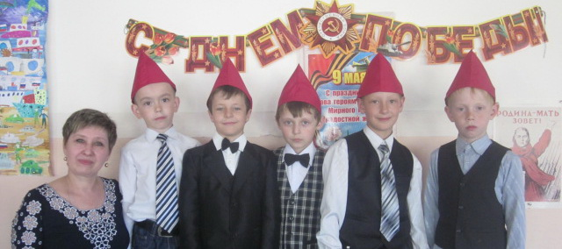

Ученики 2 «Д» класса - ведущие праздника.

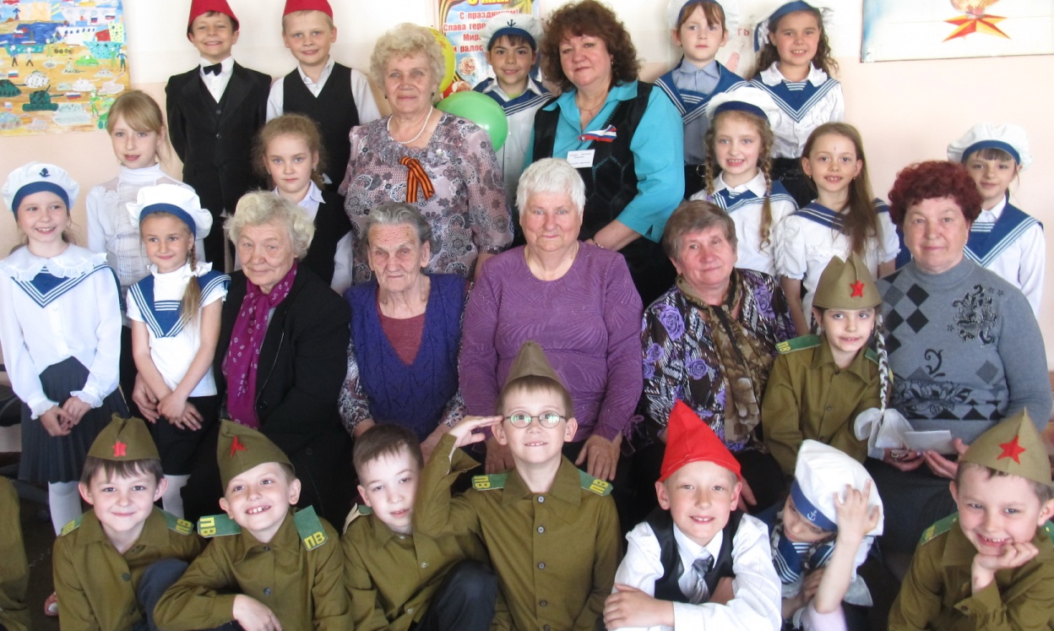

Ученики с гостями праздника.

Использованные ресурсы:

<http://flamandiya.ru/1955-stihi-ko-dnyu-pamyati-i-skorbi.html>

Сайт: www.uchkopilka.ru

<http://www.proza.ru/2013/04/02/265>

Фото из архива автора